№ | Іс-шара атауы | Өткізу формасы | Мақсаты | Сыныптар | Өтетін күні | Жауаптылар
1 | «Дала қоңырауы» | Сурет көрмесі | Алғаш қазақ даласына мектептер ашқан ұстаз тұлғасын,өмірін,шығармашылығын дәріптеу | 1-4 | 4.10 | Бастауыш сынып ӘБ.
2 | Ы.Алтынсарин-қазақ балалар әдебиетінің атасы. | Сахналау | Ы.Алтынсарин кейіпкерлерінің көзқарасын түсіну,баға беру | 9-11 | 8.10 | Пән мұғалімдері
3 | «Ыбырай өлеңдері». | Челллендж | Мәнерлеп оқу дағдыларын дамыту,ақынның шығармаларын насихаттау. | 5-11 | 11.10 | Пән мұғалімдері
4 | «Ұлы ағартушы педагог». | Эссе | Балалардың бойында мектеп білімі мен тәрбиесі туралы түсінік қалыптастыру және білім алудың маңыздылығын жеткізу | 9-11 | 12.10 | Пән мұғалімдері
5 | Ы.Алтынсариннің педагогикалық мұрасы және қазіргі білім. | Ғылыми конференция | Қазақтың көрнекті педагог-ағартушысы, жазушы, этнограф Ы.Алтынсариннің педагогикалық мұрасын пайымдау | Қазақ, орыс, ағылшын тілі пәнінің мұғалімдері | 13.10 | Қазақ, орыс, ағылшын тілі пәнінің ӘБ мұғалімдері.
«Зеренді ауылының №1 ЖОББ» мектебінде Ы.Алтынсариннің 180 жылдығына арналған 10 күндігінің өткізілу есебі.

2021 жылдың 4-15 қазан аралығында қазақтың аса көрнекті ағартушы-педагогы, жазушы, этнограф Ыбырай Алтынсариннің туғанына 180 жыл толуының құрметіне арналған облыстық жоспар бойынша мектебімізде төмендегі жоспар бойынша (кесте 1) 10 күндік өтті.
Кесте 1

Іс-шараның мақсаты: Ыбырай Алтынсариннің қазіргі ұрпаққа қалдырған еңбектеріндегі құнды ой-пікірлерін білуге, мәнерлеп оқу дағдыларын дамыту, ақынның шығармаларын насихаттау, шығарма кейіпкерлерінің көзқарасын түсіну, баға беруге тәрбиелеу.
Оқушылар Ыбырай Алтынсариннің туғанына 180 жыл толуының құрметіне өткен іс-шараға белсенді түрде қатысып, ең алғашқы ұлы даланың ұлы ұстазы атанған Ыбырай Алтынсариннің қазіргі ұрпаққа қалдырған еңбектеріндегі құнды ой-пікірлерін ұғынып, еңбектеріндегі терең ойларының тәрбиелік мәнін көріністер көрсету арқылы жеткізе білді. Іс-шара білім алушылардың қызығып, белсенді қатысуымен, Ыбырай Алтынсариннің қазіргі ұрпаққа қалдырған еңбектеріндегі құнды ой-пікірлерін, шығармаларын ұғынуымен өз мақсатына жетті.
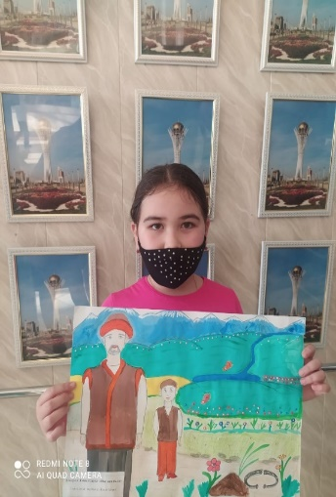
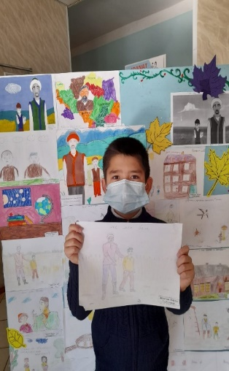
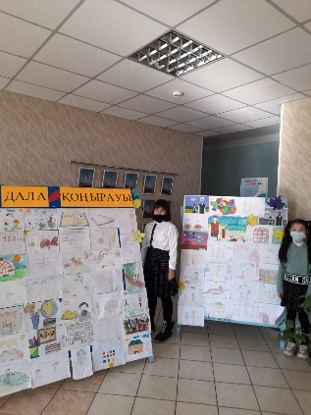
«Дала қоңырауы» тақырыбында бастауыш сынып мұғалімдері 1-4 сыныптар аралығында суреттер көрмесін өткізді. Бұнда оқушылар қызығушылық танытты, Ыбырай шығармасын оқи отырып, көз алдарына елестеткен көріністі бейнелей алды.

«Ы.Алтынсарин-қазақ балалар әдебиетінің атасы» тақырыбында
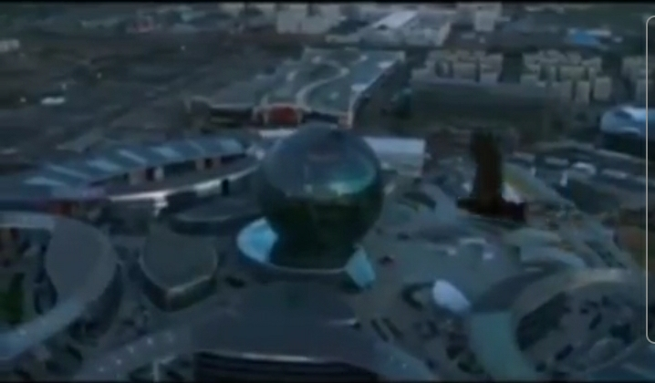
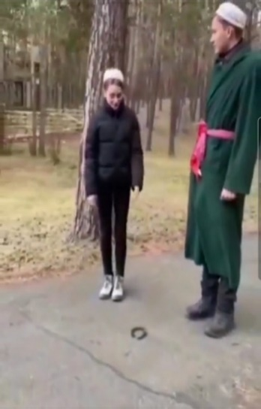
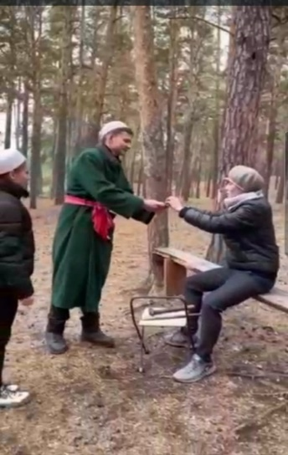
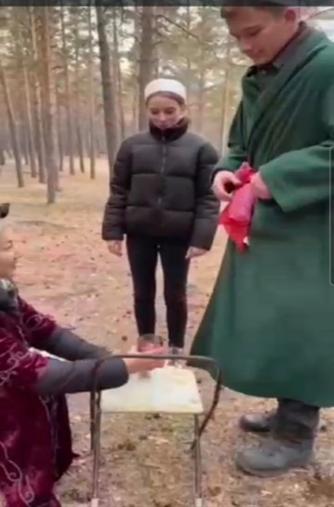
А.Б Тасенова 11 «Б» сынып оқушыларымен Зерделі Зеренді табиғатының аясында «Әке мен бала» шығармасына бейнеролик түсірді. Оқушылар өзге ұлт өкілдері болса да, бар ынталарын салып, қысқаметражды фильм түсіруге ат салысты.
«Ыбырай өлеңдері» 6 б сыныбымен А.Б Тасенова өлеңдер челенджін өткізді.
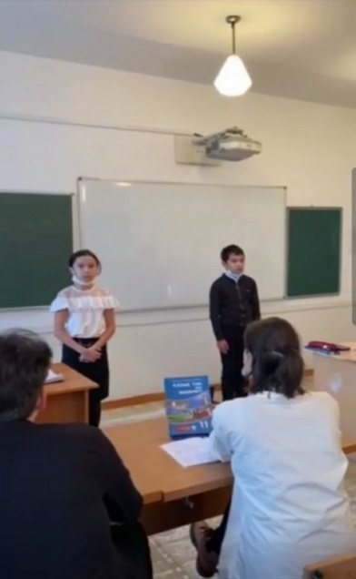
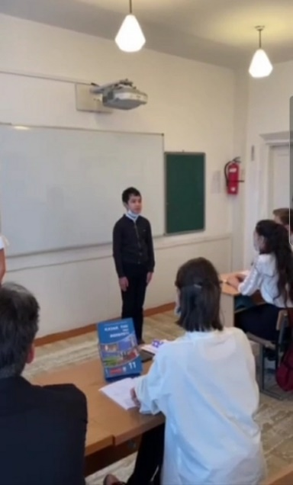
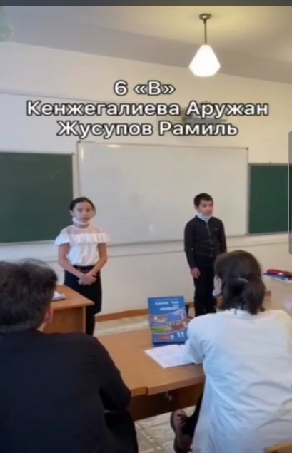

«Ұлы ағартушы педагог» тақырыбында А.М Бекенова 9 «Ә» сыныбында, А.Б Тасенова 11 «Б» сыныбында, С.С Костанова 7 «А» сыныбында эссе жұмысын жүргізді.
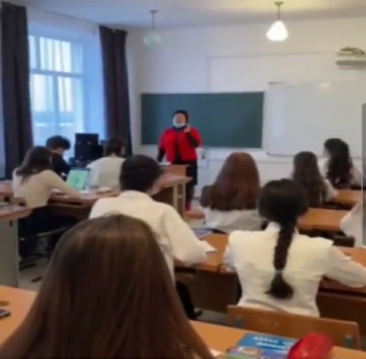
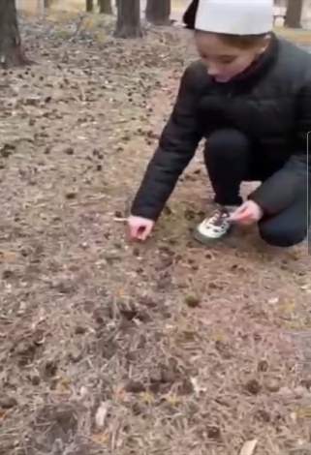
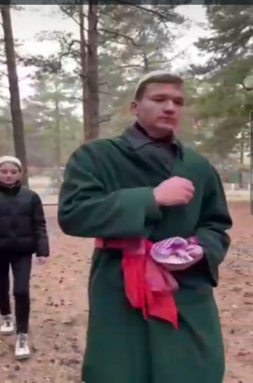
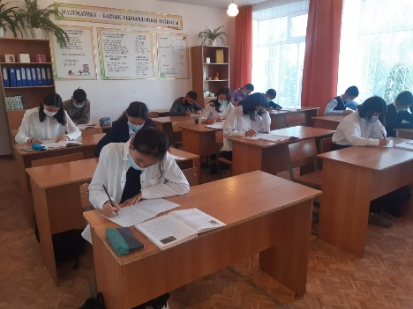
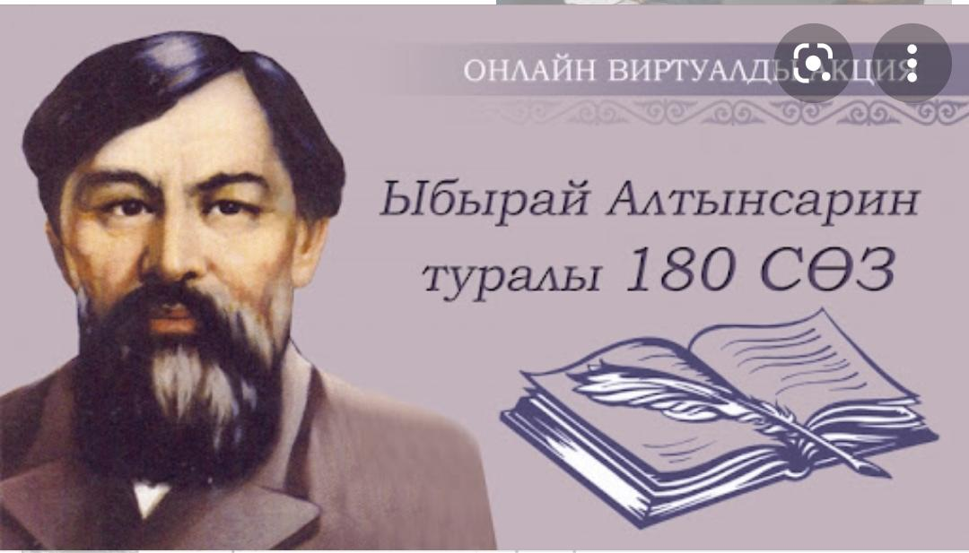
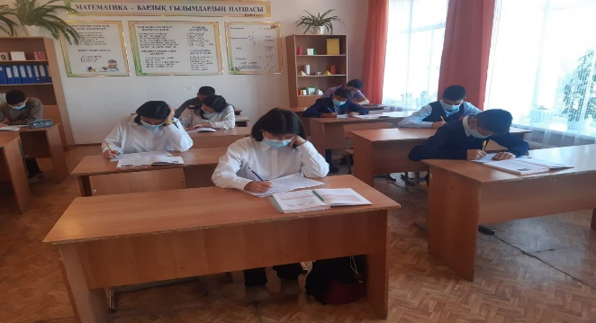
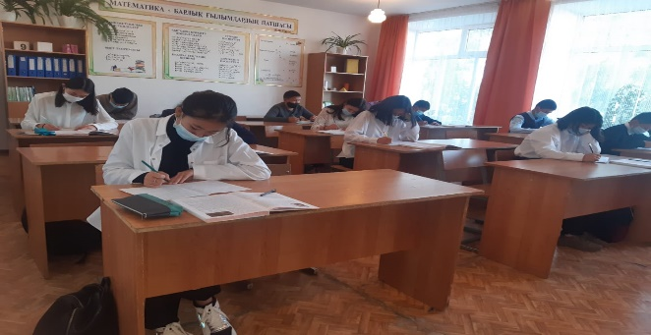

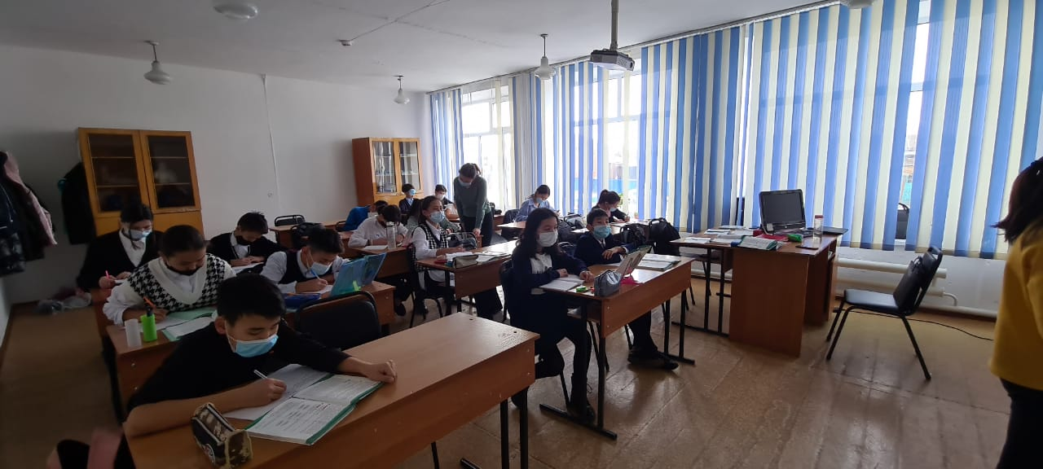
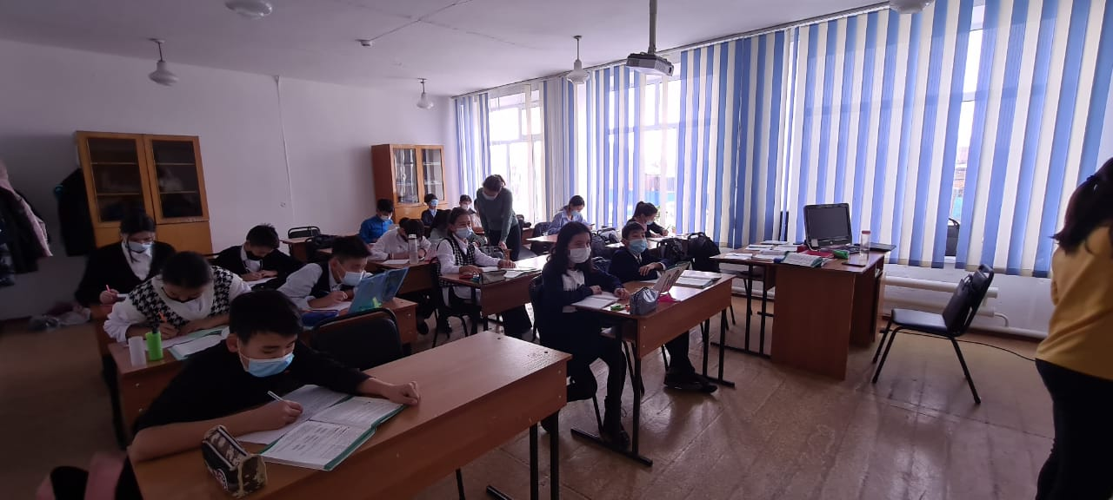
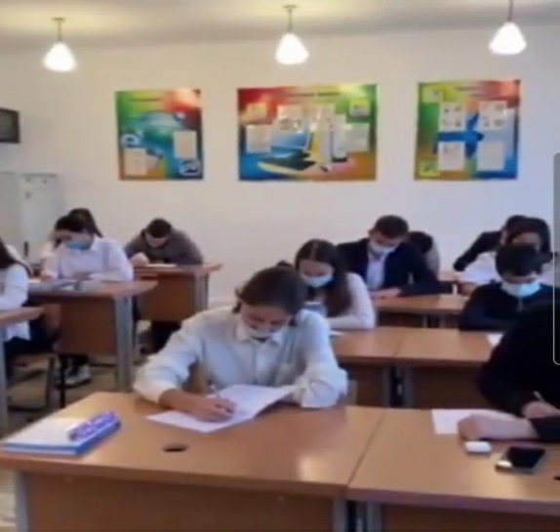
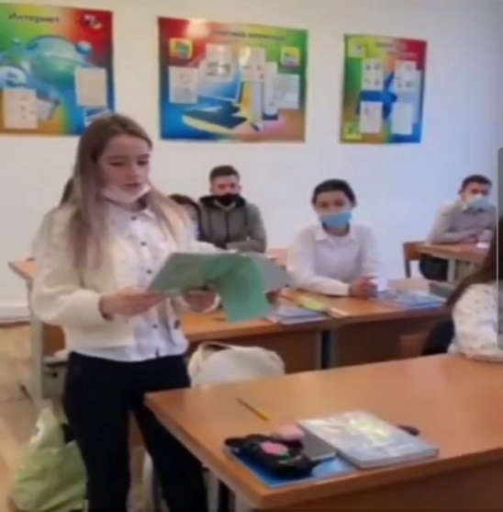

«Ы.Алтынсариннің педагогикалық мұрасы және қазіргі білім» тақырыбында қазақ, орыс, ағылшын тілі пәнінің мұғалімдері ғылыми конференция өткізді.
Жоспар бойынша жұмыс жасалып, жүргізілген іс-шаралардың фото-видео есебі мектептің инстаграм парақшасына жарияланып отырылды.

